# Cahier des Charges : Projet de systeme de vote en linge

## ****1. Introduction****

### ****1.1 Objectif****

L'objectif de ce document est de définir les spécifications pour le développement d'une application de sondage qui permet aux utilisateurs de créer et de partager des sondages, de voter sans s'inscrire et de suivre les réponses.

### ****1.2 Portée****

Cette application sera construite en utilisant Node.js pour le backend et HTML/CSS pour le frontend. Elle fournira des fonctionnalités pour la création de sondages, le vote et le suivi des résultats.

## ****2. Objectifs****

* Permettre aux utilisateurs de créer des sondages avec des questions et des options personnalisables.
* Générer des liens partageables pour chaque sondage afin de permettre aux utilisateurs de participer sans inscription.
* Suivre les réponses en fonction des adresses IP pour empêcher plusieurs votes du même utilisateur.
* Afficher les résultats en temps réel.

## ****3. Fonctionnalités****

### ****3.1 Fonctionnalités Utilisateur****

· **Gérer des Sondages** : Les utilisateurs peuvent créer, modifier et consulter de nouveaux sondages avec une question et plusieurs choix d'options.

· **Voter sur des Sondages** : Les utilisateurs peuvent voter anonymement sur les sondages.

· **Voir les Résultats** : Les utilisateurs peuvent voir les résultats des sondages en temps réel.

· **Inscription des Utilisateurs** : Une fonctionnalité d'inscription permet aux utilisateurs de créer un compte pour gérer leurs sondages plus facilement.

### ****3.2 Fonctionnalités Administratives****

* **Supprimer les Sondages** : Les administrateurs peuvent supprimer des sondages si nécessaire.
* **Consulter les Données** :Les administrateurs peuvent voir des sondages si nécessaire.

## ****4. Spécifications Techniques****

### ****4.1 Technologie****

* **Backend** : Node.js avec le framework Express.
* **Base de Données** : MongoDB pour stocker les données des sondages et les réponses.
* **Frontend** : HTML/CSS pour l'interface utilisateur.
* **Bibliothèques Additionnelles** :
  + **uuid** pour générer des identifiants de sondages uniques.
  + **node-cache** or **express-rate-limit** IP Tracking
  + **Chart.js** pour visualiser les résultats des sondages de manière graphique.

1. **Diagramme des Cas d'Utilisation**

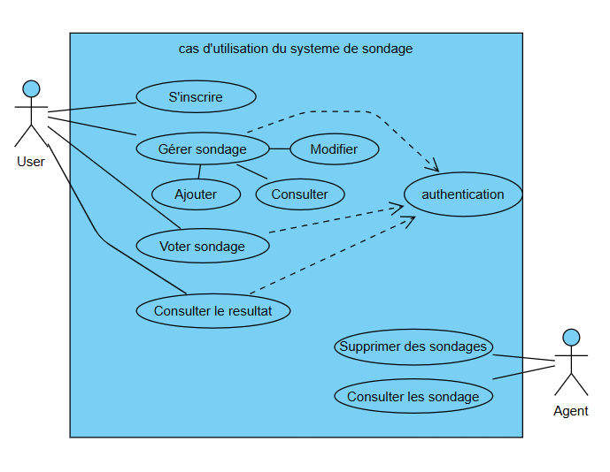

1. **Diagrame de Classe**

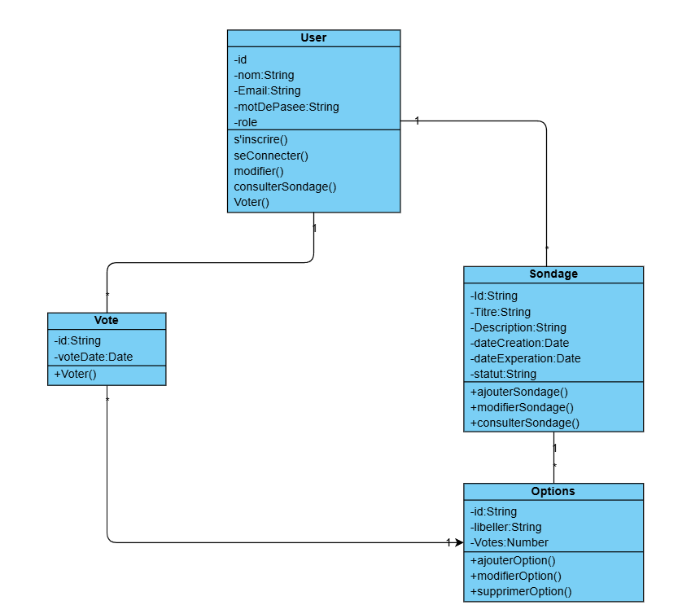

### ****Routes Utilisateur (****/users****)****

1. **POST** /users/register - Enregistrer un nouvel utilisateur
2. **POST** /users/login - Connexion de l'utilisateur
3. **PUT** /users/update-profile - Mettre à jour le profil de l'utilisateur
4. **GET** /users/:id - Obtenir un utilisateur par ID

### ****Routes Sondage (****/sondages****)****

1. **POST** /sondages/create - Créer un nouveau sondage
2. **PUT** /sondages/modify/:id - Modifier un sondage existant par ID
3. **GET** /sondages/:id - Obtenir un sondage par ID

### ****Routes Option (****/options****)****

1. **POST** /options/add - Ajouter une option à un sondage
2. **PUT** /options/modify/:id - Modifier une option par ID
3. **DELETE** /options/delete/:id - Supprimer une option par ID

### ****Routes Vote (****/votes****)****

1. **POST** /votes/cast - Voter pour une option
2. **GET** /votes/results/:sondageId - Obtenir les résultats (comptes de votes) d'un sondage par ID